KATA PENGANTAR

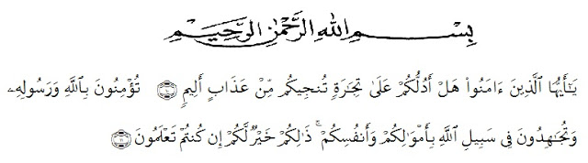
Artinya :
“Wahai orang-orang yang beriman! Maukah kamu Aku tunjukkan suatu perdagangan yang dapat menyelamatkan kamu dari azab yang pedih?.
(Yaitu) kamu beriman kepada Allah dan Rasul-Nya dan berjihad di jalan Allah dengan harta dan jiwamu. Itulah yang lebih baik bagi kamu jika kamu mengetahui. “{QS.Ash-Shaff.10-11}
Puji syukur penulis ucapkan kehadirat Allah SWT. karena berkat rahmat dan hidayah-Nya penulis dapat menyelesaikan penyusunan proposal ini dengan judul “Pengaruh Modernisasi Sistem Administrasi Perpajakan, Program Pengungkapan Sukarela Dan Sanksi Pajak Terhadap Tingkat Kepatuhan Pengusaha Kena Pajak Di Kantor Pelayanan Pajak (KPP) Pratama Medan Timur”
Shalawat berangkaikan salam kepada Nabi besar Muhammad SAW yang telah membawa umatnya dari zaman kebodohan sampai zaman yang penuh ilmu pengetahuan seperti sekarang ini. Penyusunan proposal penelitian ini adalah untuk memenuhi salah satu persyaratan kelulusan di Universitas Muslim Nusantara Al-Washliyah Medan Fakultas Ekonomi. Penyusunan proposal ini dapat terlaksana dengan baik berkat dukungan dari banyak pihak.
